Регистрация заявки в Первенствах РТ по хоккею и «Турнир на призы ФХ РТ» на платформе АИС «Мой Спорт»
В связи с указанием Президента Республики Татарстан Р.Н. Минниханова в республике в 2022 году был дан старт Государственной программе «Цифровой Татарстан».
В связи с этим в сезоне 2022-2023 гг. Федерация хоккея Республики Татарстан перешла на автоматизированную систему приема заявок на участие в соревнованиях. В сезоне 2023-2024 гг. заявочная компания будет проходить на платформе АИС «Мой Спорт».
В данном материале Вы сможете ознакомиться с пошаговой инструкцией подачи электронной заявки команды на соревнования в сезоне 2023-2024 гг.
Шаг 1
а) Спортивным школам, зарегистрированным на платформе АИС «Мой Спорт» необходимо зайти в аккаунт спортивной школы и зайти во вкладку «Физкультурные и спортивные мероприятия».
б) Спортивные школы, не имеющие аккаунта на платформе АИС «Мой Спорт» имеют возможность, не регистрируясь, отправить заявку на соревнования, проводимые Федерацией хоккея Республики Татарстан.
Для этого необходимо пройти по ссылке:
https://org.moisport.ru/public-events-schedule/
Для регистрации команды в соревнованиях, проводимых Федерацией хоккея РТ необходимо на странице «Физкультурные и спортивные мероприятия» с помощью фильтров (отмечено красным) найти нужные соревнования.
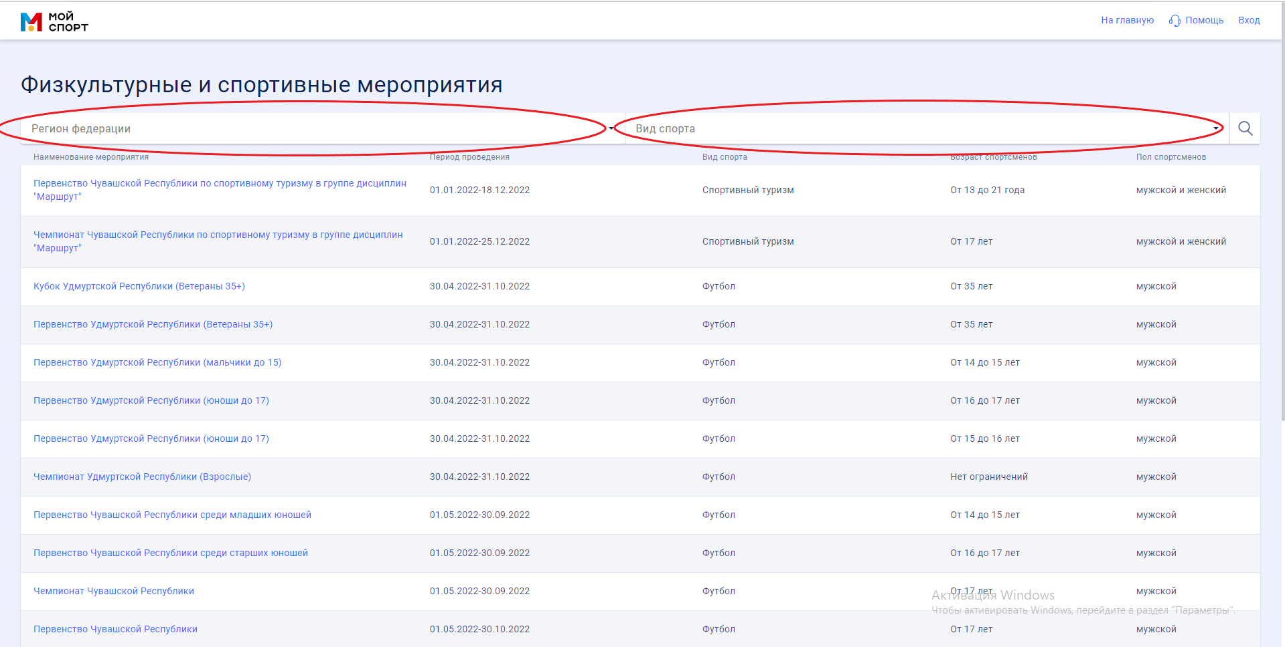

В ячейке «Регион федерации» находим «Республику Татарстан». В ячейке «Вид спорта» указываем «Хоккей»
В появившемся окне нужно выбрать необходимое соревнование и кликнуть на него (Важно! Необходимо выбирать соревнования текущего сезона!).
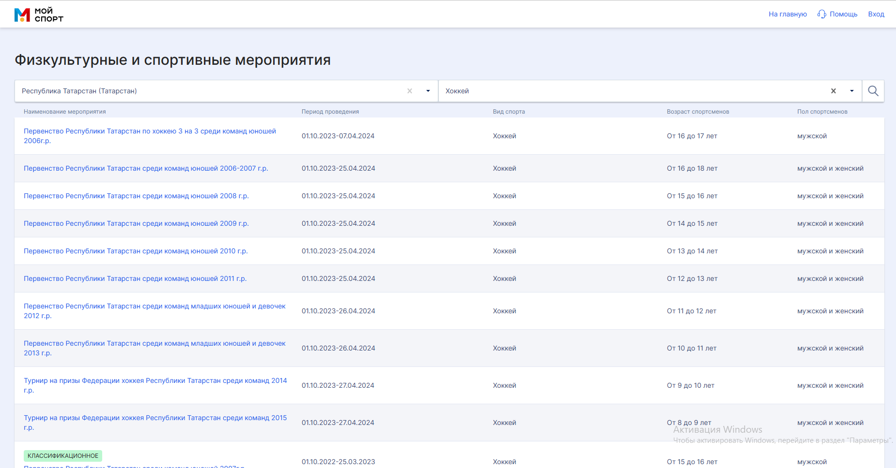
Шаг 2
На странице соревнования указана информация о турнире и приложены документы для ознакомления (выделено красным).
Для начала заполнения необходимо нажать на кнопку «Подать заявку на участие» (выделено зеленым)
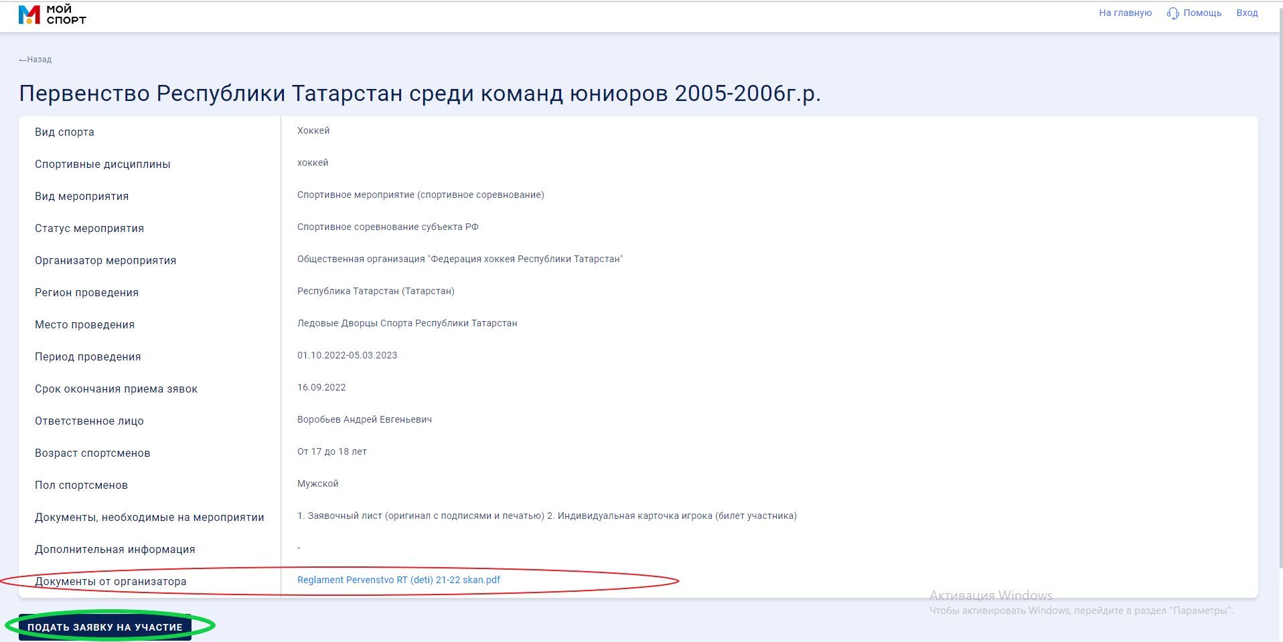

Шаг 3
В появившемся окне необходимо выбрать «Вашу роль» и выбрать «Спортивная организация».
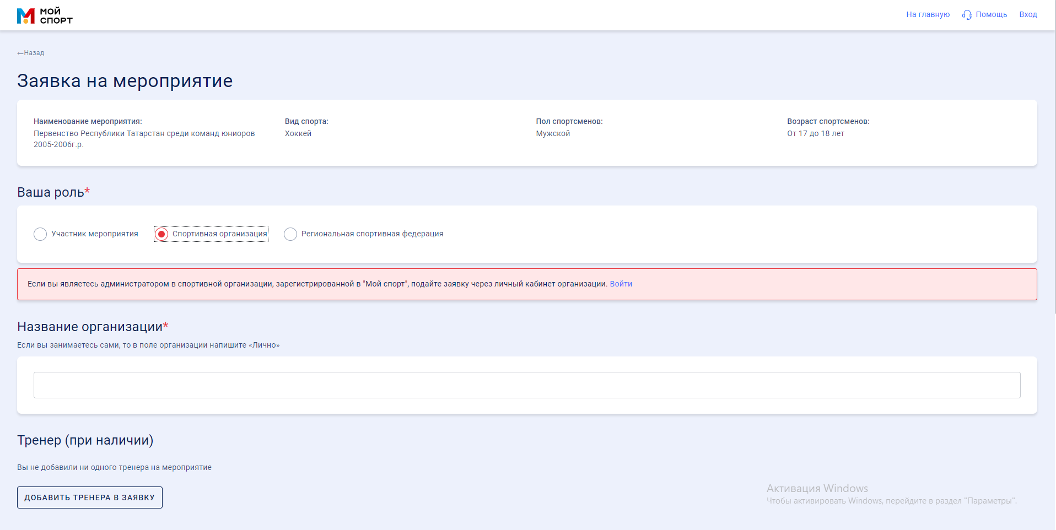

Далее в поле «Название организации» необходимо указать название Вашей спортивной школы с указанием населенного пункта или района.
В поле «Тренер» необходимо указать тренера заявляющейся команды.
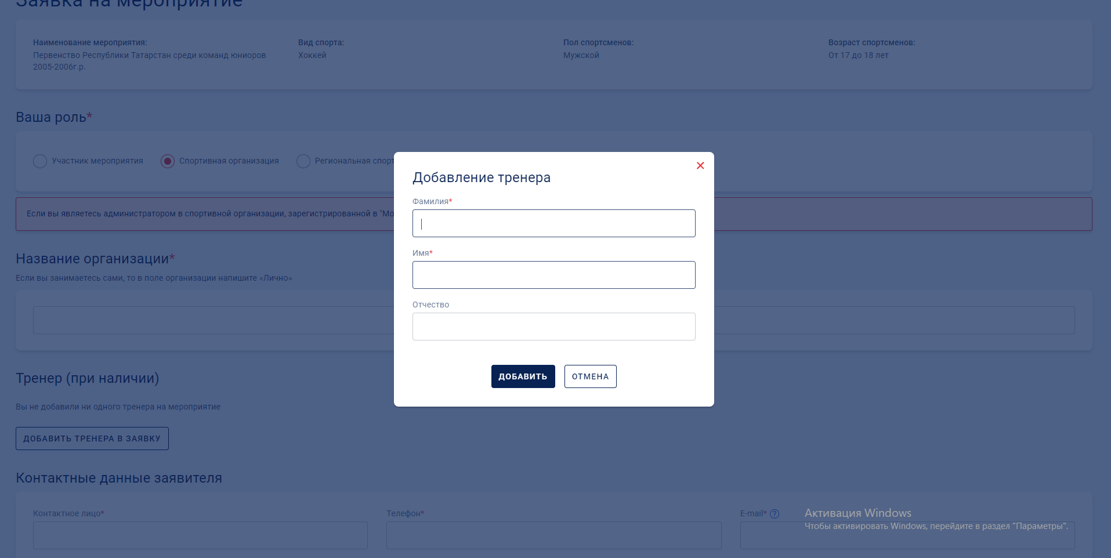

В поле «Контактные данные заявителя» необходимо указать данные ответственного за заявку команды на сезон 2023-2024 гг. (после регистрации команды на указанный адрес электронной почты «email», придет ответ по Вашей заявке)
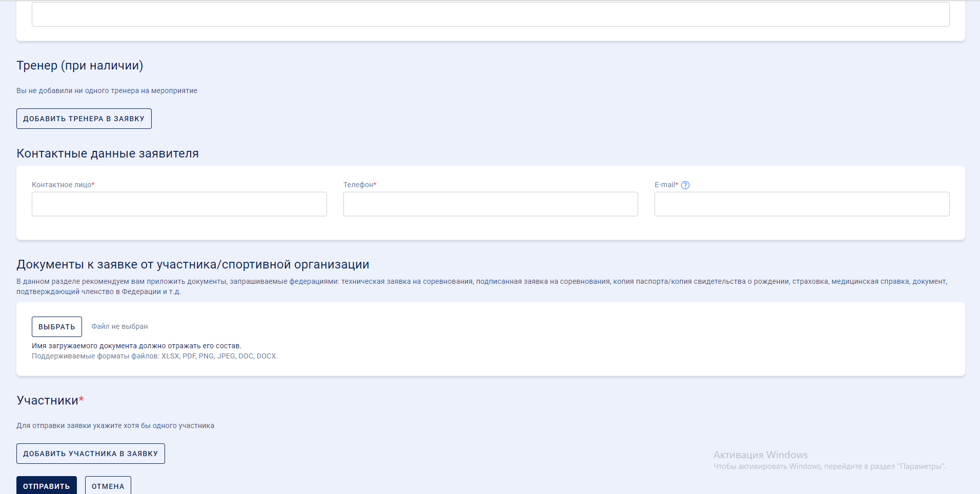

Далее в поле «Документы к заявке от участника/спортивной организации» необходимо добавить файлы, обязательные для регистрации заявки команды в соревнованиях.

Перечень прикрепляемых копий документов к электронной заявке необходимых для регистрации команды на турнире:
- документы, удостоверяющие личность хоккеиста (паспорт с 14 лет, свидетельство о
рождении до 14 лет);
- билет участника соревнования (карточка игрока);
- договор о страховании жизни и здоровья хоккеистов сроком на весь сезон (спортивная страховка с указанием вида спорта «хоккей». При наличии в бланках страховых полисов у СК имеется графа "Вид спорта", то необходимо указать "Хоккей". Страховки по видам спорта "теннис", "борьба" и т.д. не подойдут);
- согласие на обработку персональных данных от участников соревнований;
- фотографии хоккеистов команды и тренера в электронном виде - для внесения
персональных данных и фотографии хоккеиста в электронную базу ФХ РТ (обновление фотографий через каждые два игровых сезона) на почту fhrt-v.vorobyev@yandex.ru;
Для игроков, пришедших из других СШ или из СШ других регионов, спортивная
школа предоставляет дополнительно следующие документы:
-приказ об отчислении из предыдущей СШ (или письмо, что данный игрок не числится в этой хоккейной школе);
- приказ о зачислении в СШ (хоккейная школа не в праве заявлять игрока другой СШ до надлежащего юридического оформления его Перехода);
При включении в заявочный лист игрока младшего возраста (2012 г.р.) за старший (2011 г.р.) необходимо
предоставить следующие документы:
- нотариально заверенное согласие одного из родителей.
При включении в заявку девушек за команду 2011 г.р. и старше, необходимо предоставить:
- нотариально заверенное согласие одного из родителей об участии среди команд юношей.

Далее в поле «Участники» необходимо нажать «Добавить участника в заявку».
Для авторизированных в системе СШ игроки отображаются выпадающим списком. Необходимо выбирать и добавить необходимых игроков в заявку.
Для не авторизированных - в появившемся окне необходимо заполнить информацию по каждому игроку команды и внести его в заявку. В поле Субъект РФ, выбираем нынешний субъект, за команду который выступает игрок (пример: игрок команды «Олимп» г. Мамадыш – указываем «Республика Татарстан»)
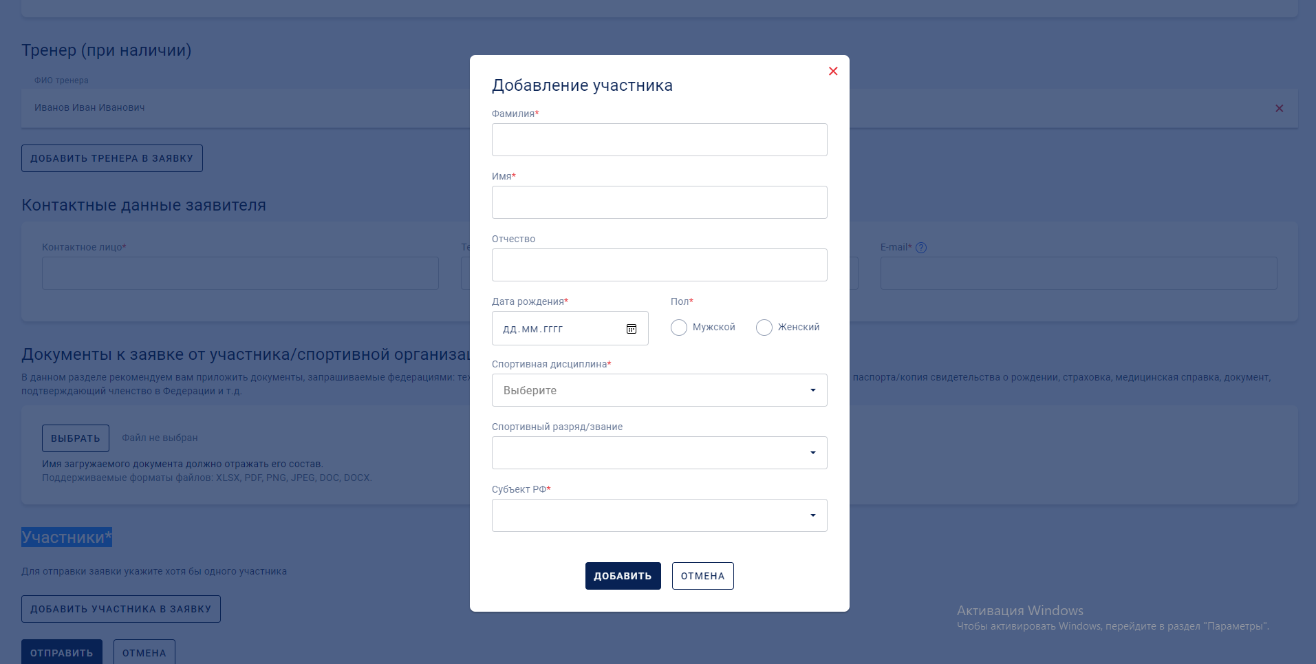
После регистрации всех игроков команды, необходимо нажать кнопку «Отправить».
После отправки, заявка попадает в Федерацию хоккея Республики Татарстан и будет находится на рассмотрении, до момента её «Подтверждения», «Возвращения на доработку» или же «Отказа».
При присвоении статуса «Возращение на доработку» заявка с комментариями возвращается в личный кабинет СШ и требует доработки и отправки на рассмотрение повторно.
При присвоении статуса «Отказ» заявка закрывается и не может быть отправлена повторно. Такой статус получают ошибочные заявки и неправильно заполненные «внешние» заявки (не зарегистрированные СШ в АИС «Мой Спорт»).
(ВНИМАНИЕ!!! функция редактирования заявки доступна СШ, авторизированным в системе АИС «Мой Спорт». Школам не имеющих аккаунт на платформе, при «Отказе» необходимо заполнить заявку, указать данные по игрокам и добавлять документы заново. Ввиду этого, следует выполнять заполнение заявки очень внимательно и безошибочно.)

